第 10 章 凝聚态物理学简史

10.2 固体物理学的早期研究
固体理论的初建应该提到 1830 年布拉维（A.Bravais）提出的晶体结构的空间点阵学说。他认为晶体的内部结构可以概括为是由一些相同的点子在空间有规则地作周期性地无限分布；后来，熊夫利（A.M.Schoenflies）用群论方法解决了空间结晶系的分类问题，并引入了熊夫利记号；1895 年居里在研究不同材料的磁性之后提出居里定律。尽管上述中固体的结构、固体在外场中的特性都是固体物理学的研究课题，尽管已经发现了很多新现象、新效应，但是当时还没有形成固体物理学，因为那时还没有提出能够用于计（估）算并与实验相符的物理模型。经过漫长岁月的孕育，特别是有了 19 世纪以来在晶体结构、固体的电学、磁学、光学、热学等方面的发展所奠定的基础，固体物理学才形成一门完整的学科。
进入 20 世纪，固体物理学开始深入到微观领域，人们利用微观概念总结微观规律来计算实验观测量。经过二十几年的时间，在金属电导理论、晶体的微观模型、晶格振动理论、固体的磁性理论等方面都取得了重要的进展。但是这些理论仍然是经典或半经典的唯象理论。

10.2.1 经典电子论
20 世纪以前，人们已经掌握了有关金属导电的一些经验规律（如欧姆定律、维德曼-夫兰兹定律等），动理论在处理理想气体问题上获得了很大的成功，1897 年 J.J.汤姆孙发现电子。基于这些事实，1900 年特鲁德（P.K.L.Drude）为了解释金属的特性提出了能够利用微观概念计算实验观测量的第一个固体理论模型——自由电子气模型。他把金属中的电子看成服从玻尔兹曼统计的自由电子气，成功地证明了欧姆定律和维德曼-夫兰兹定律。但是由于其基础是经典的，因此无法单独确定热导率和电导率，不能说明电子平均自由程较长和电子对比热贡献小等实验现象。

10.2.2 半经典电子论
1925 年，泡利提出不相容原理，1926 年出现了费米-狄拉克量子统计，1927 年 9 月索末菲抛弃了特鲁德模型中的玻尔兹曼统计，提出了金属的半经典电子论，认为金属中的电子是服从费米-狄拉克量子统计的简并电子气，由此得出了费米能级、费米面等一系列重要概念并成功地解决了电子比热比经典值小等经典模型所无法解释的问题。但是索末菲只是采用了量子统计方法，其理论的出发点仍然是经典的，因此未能解决霍尔系数随温度或磁场变化，也没有说明为什么霍尔系数会有正负的不同，未能解释电阻与温度的关系等问题。

10.2.3 晶格振动理论
爱因斯坦在 1907 年首次提出了固体比热的量子理论（参看 7.4 节），他假设晶体中所有原子的振动相互独立，但频率相同的简单模型，得出比热随温度下降作指数性下降，并在 T → 0 K 时趋于 0 的结果。尽管由于假设过于简单，这一指数性下降过程与实验结果不甚符合，这项工作对量子理论的发展仍然起了重要的作用，同时由于开创性地把量子与晶格振动联系起来，对晶格振动的研究也起了推动作用。1912 年，德拜修正了爱因斯坦的比热理论，考虑到低频振动对比热的贡献，把晶格振动看成是连续介质中传播的弹性波，得到了与实验符合得很好的结果，即：在低温情况下，比热与温度的三次方成正比，这就是德拜定律。与此同时，玻恩和冯·卡门（T.v.Karman）建立了简单晶格的动力学方程，引入周期性边界条件（玻恩-卡门条件），得到了色散关系的 ω² 规律，为晶格动力学理论的建立和发展做出了巨大的贡献。

10.2.4 晶体结构
1912 年，劳厄提出了一个非常卓越的思想：既然晶体的相邻原子间距和 X 射线波长是相同数量级的，那么 X 射线通过晶体就会发生衍射。当时，曾在伦琴实验室内研究过 X 射线的弗里德里希（W.Friedrich）和尼平（R.Knipping）着手从实验上证实劳厄的思想，他们把一块亚硫酸铜晶体放在一束准直的 X 射线中，而在晶体后面一定距离处放置照相底片。他们发现，当晶轴与 X 射线同向时，底片上出现规则排列的黑点，排列的形状与晶体光栅的几何形状有关。他们的实验初步证实了把晶体结构看成是空间点阵的正确性。对于晶体 X 射线衍射现象的解释，应当主要归功于布拉格父子的工作。按照他们的看法，X 射线在晶体中被某些平面所反射，这些平面可以是晶体自然形成的表面，也可以是点阵中原子规则排列形成的任何面。这些“原子平面”互相平行，平面间距决定了一定波长的 X 射线发生衍射的角度。分析晶体衍射图样，就可以确定晶体内部原子的排列情况。
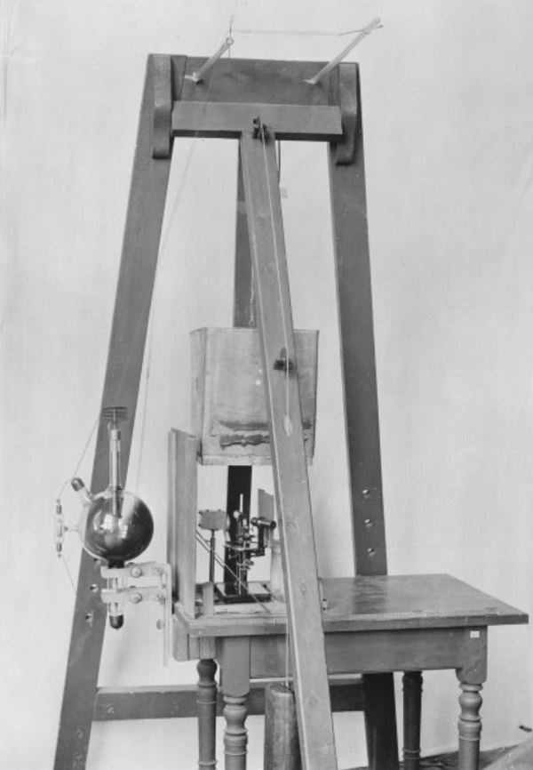
图 10 – 1 弗里德里希和尼平的 X 射线衍射实验装置
X 射线衍射实验装置劳厄与布拉格父子开创性的工作已成为晶体结构分析的基础，是固体物理学发展史中一个重要的里程碑。它证实了布拉维提出的晶体空间点阵学说，使人们建立了正确的晶体微观几何模型。为正确认识晶体的微观结构与宏观性质的关系提供了基础。后来又发展了多种 X 射线结构分析术，电子衍射、离子衍射、中子衍射等技术，使人们对固体的结构很快就取得了详细的认识。人们常常把这项重要工作看成是近代固体物理学的一个开端。
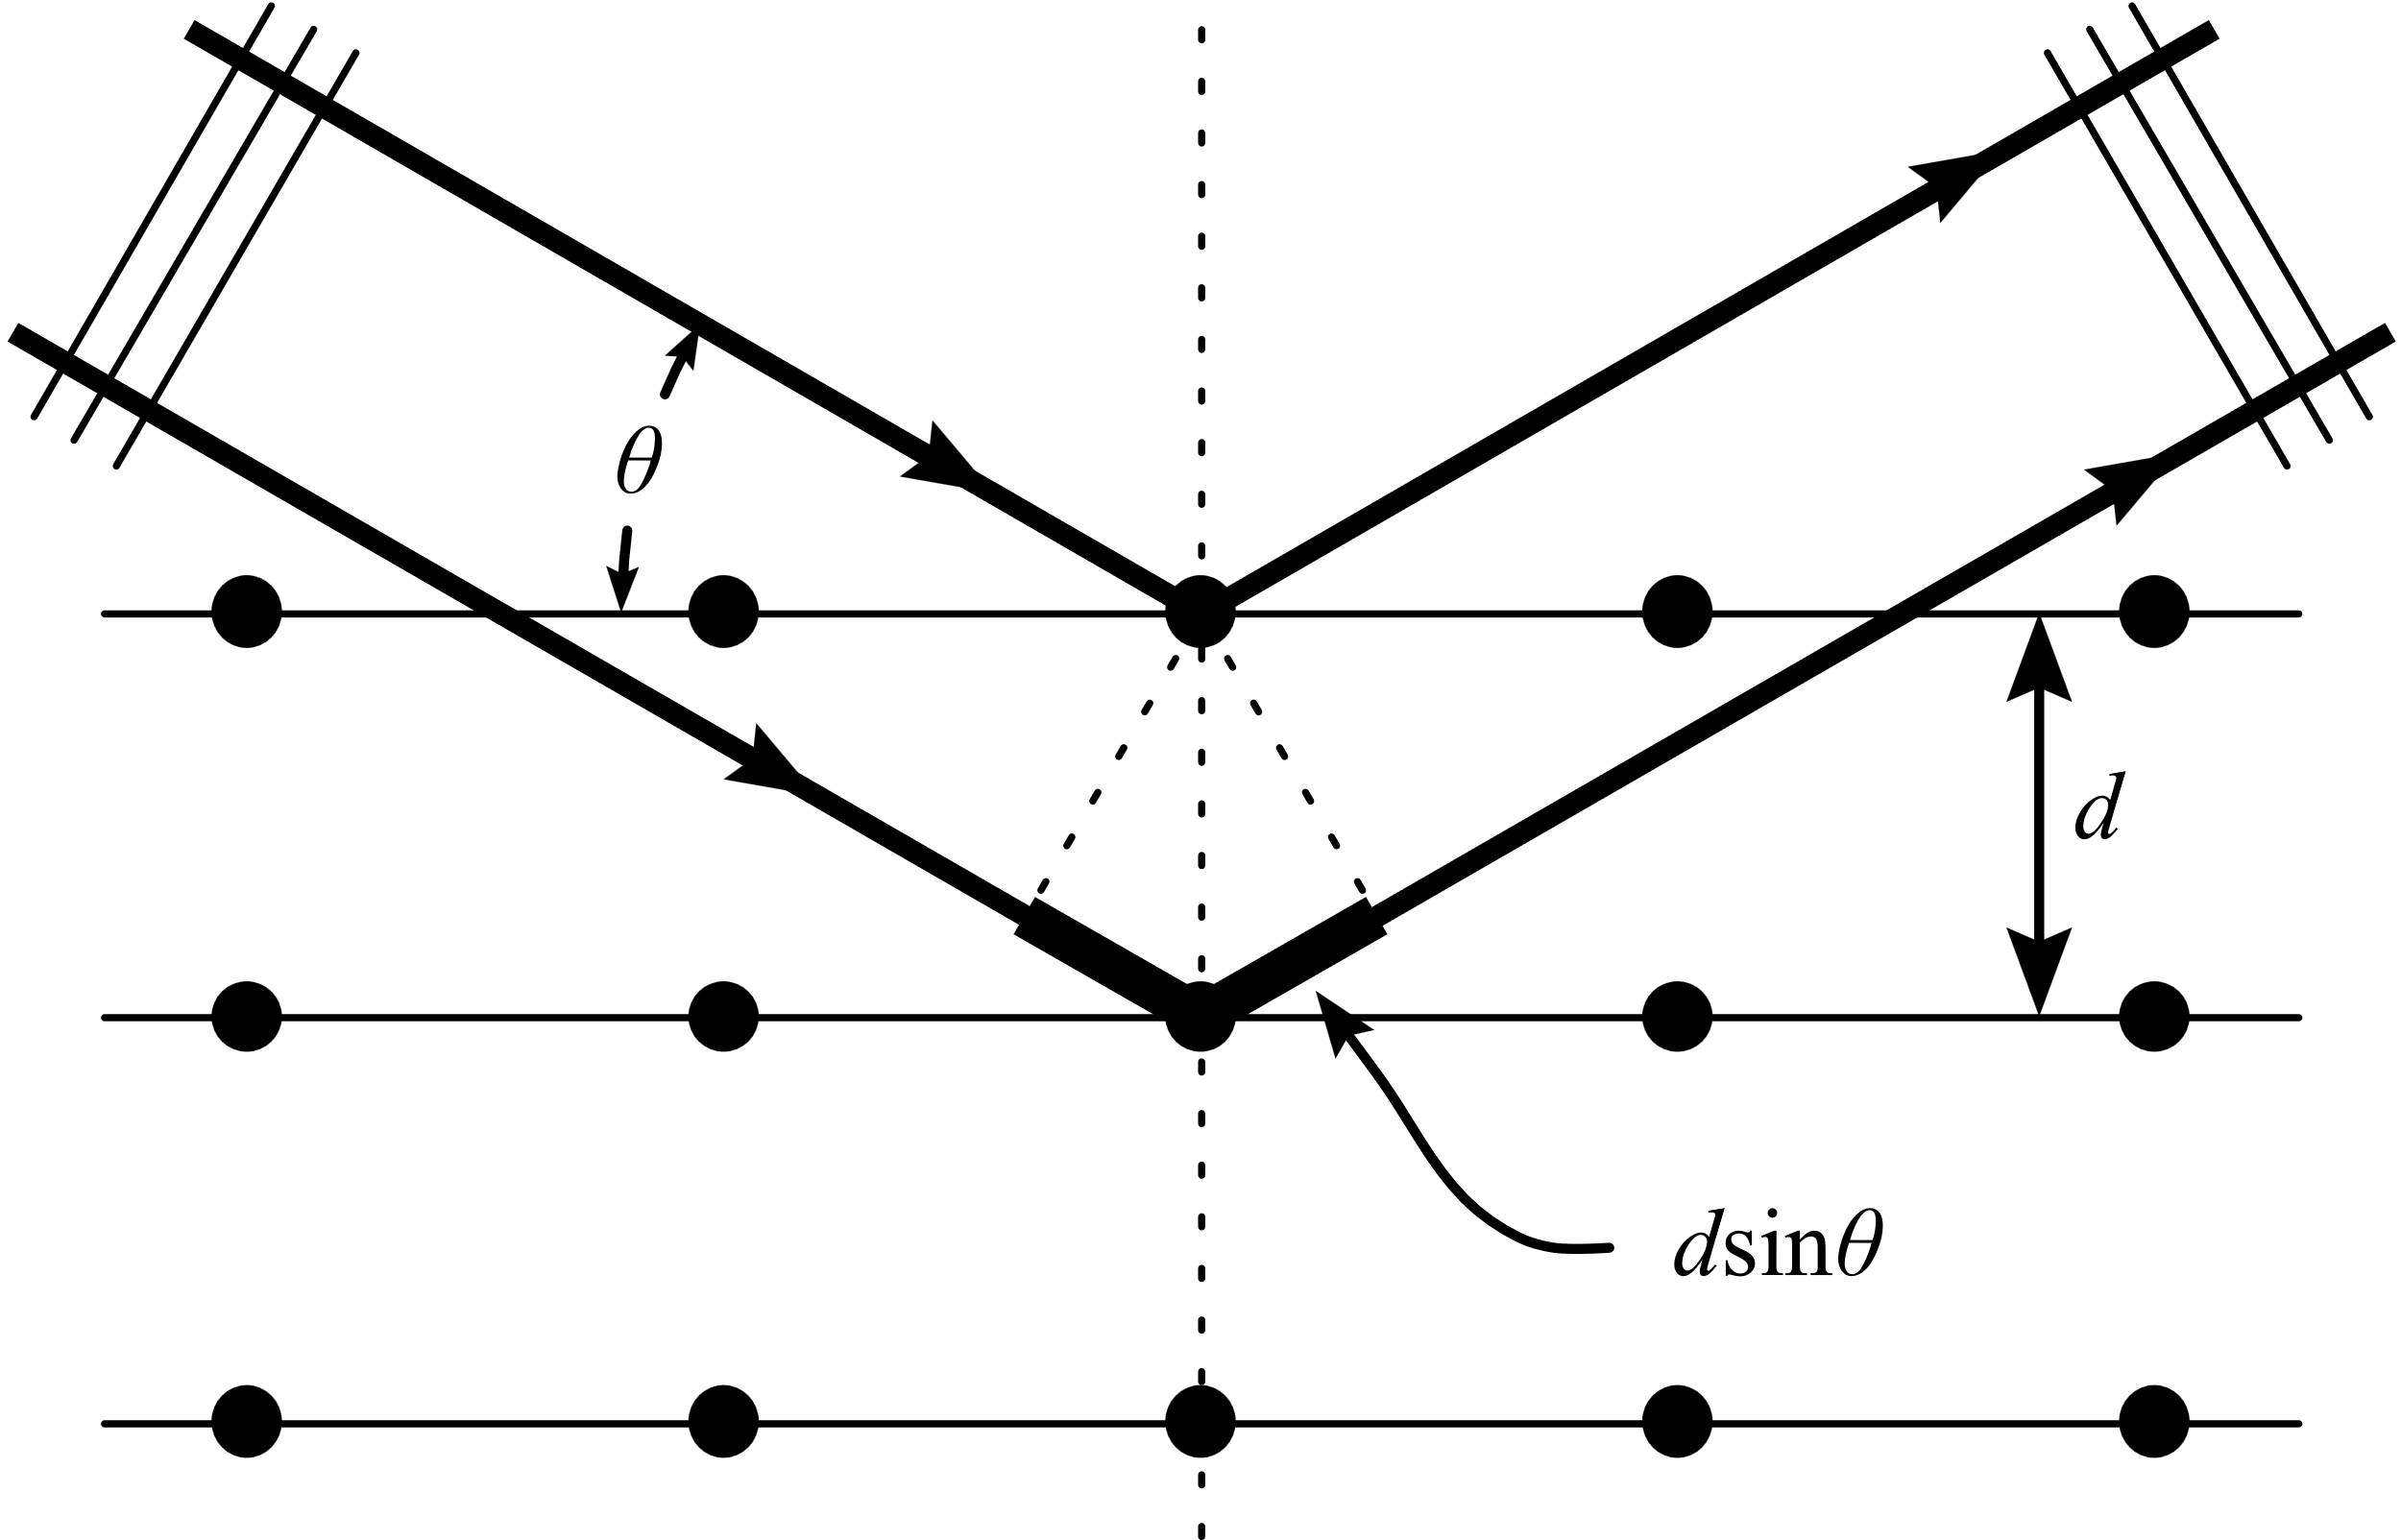
图 10 – 2 劳伦斯·布拉格的原子面反射原理图

10.2.5 固体的磁性
物质的磁性是科技史中的一个古老又常青的课题，1820 年安培提出分子电流学说，开辟了探索物质磁性起源的正确道路。1845—1847 年，法拉第相继发现抗磁性和顺磁性。1895 年皮埃尔·居里提出居里定律。1905 年法国物理学家朗之万首先根据磁矩在磁场中的取向现象对物质的顺磁性进行了系统的理论分析，提出了顺磁性理论。他指出，顺磁性是物质原子固有磁矩在外磁场中取向排列的结果。朗之万的理论成了顺磁性理论的重要基础。1907 年，外斯（P.Weiss）提出铁磁性理论。他提出两个假设：第一是假设在铁磁质内部存在着强大的等效磁场——分子场，即使无外加磁场，在分子场的作用下，其内部各区域也自发地被磁化，在较弱的外磁场下即可达到饱和。每一种铁磁性物质都有一个确定的磁性转变温度（居里温度），高于这个温度物质便失去铁磁性。第二是磁畴假设，铁磁性物质内部自发磁化分为若干区域，每一区域都自发磁化到饱和，但各区域的磁化强度方向分布紊乱，磁性互相抵消，故总体不表现出磁化。外磁场的作用是促使不同磁畴的磁化强度矢量取向一致的方向，最终铁磁体表现为宏观磁体。尽管这一理论没有揭示分子场的本质，也没有给出磁畴理论的基本根据，但却是系统地建立固体铁磁理论的最早尝试。

